12.05.2020 r. przepisz i uzupełnij
Temat: Rozwój człowieka – od poczęcia do narodzin.
Skorzystaj z podręcznika str. 224 -229
https://epodreczniki.pl/a/rozwoj-zarodkowy-i-plodowy-czlowieka/D1B8G14kZ - ciekawe ilustracje, wyjaśnienia pojęć – ZOBACZ WARTO!!!
Robiąc notatkę staraj się zapamiętać nowe informacje.

1. Wyjaśnij na czym polega zapłodnienie?
………………………………………………………………..
2. Opisz procesy zachodzące w pierwszym tygodniu od zapłodnienia komórki jajowej:
……………………………………………………………………………………………………………………………………..
3. Opisz zmiany zarodka od momentu zagnieżdżenia:
……………………………………………………………………………………………………………………………………
4. Zarodek potrzebuje odpowiednich warunków do rozwoju dlatego wytwarza błony płodowe.
Wymień błony płodowe i opisz ich rolę:
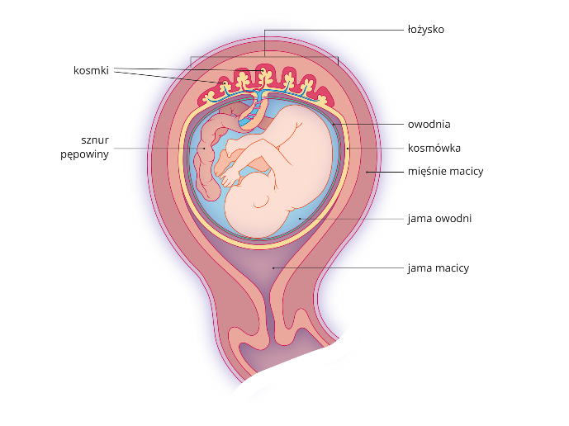
- ………………………………… - ………………………………………………………………………….
- ………………………………..- …………………………………………………………………………..
- ………………………………. - ……………………………………………………………………………
5. Po upływie 9 tygodni od zapłodnienia zarodek ma już ludzkie kształty od tego momentu nazywa się - ……………………………. . Zmiany jakie w nim zachodzą to - ……………………….. …………………………… , który trwa 7 miesięcy.
6. Ciąża od poczęcia do narodzin trwa ………… miesięcy.
7. Łożysko to - …………………………………………..
8. Pępowina to - ………………………………………..
8. Uzupełnij tabelkę : str.226-227
Rozwój zarodkowy | zmiany | Rozwój płodowy | zmiany
24 godziny |  | 3 miesiąc
30 godz.
2 dni
3 dni |  | 6 miesiąc
4.dni
11 dni
4 tygodnie |  | 9 miesiąc
6 tygodni

9. Podaj zalecenia dla kobiet w ciąży:
-
-
-
-
-
-
-
10. Poród to………………………………………………………….
11. wymień fazy porodu:
-
-
-
12. Co to jest połóg i ile trwa.
………………………………………………………….
13. Ciąża mnoga:

Bliźnięta bliźnięta
Dwujajaowe jednojajaowe
Wyjaśnij dlaczego bliźnięta dwujajowe różnią się od siebie …………………………………………………… .

Zrób zdjęcia z wykonanej notatki i prześlij w dniu lekcji 12.05 do 18.00.
POZDRAWIAM DASZ RADĘ JUŻ ZOSTAŁO NIEWIELE DO WAKACJI

